Флэшмоб «Оживи картину»
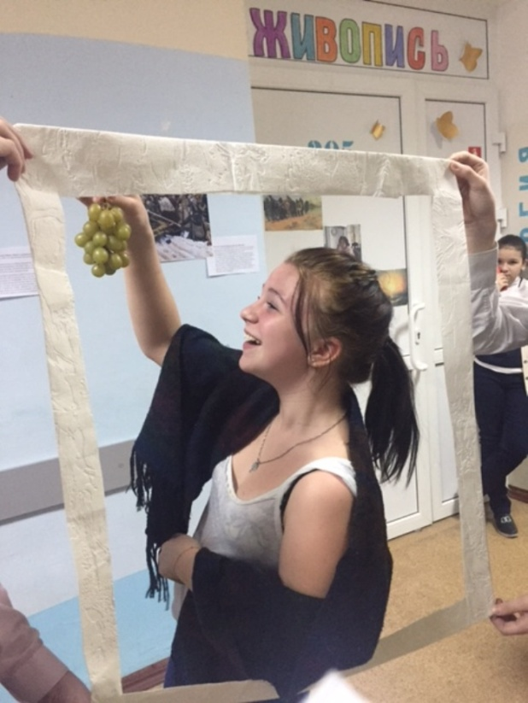

27-ого января в школе состоялся флэшмоб "Оживи картину". Учащиеся выбрать картину и изображали сюжеты известных русских художников вживую, что показало, что нашим ребятам не чуждо высокое искусство живописи.
Классы представляли «оживленные» картины на шумных переменах, было много активных участников, желающих угадать название картины и её автора, а некоторые же просто смотрели на оригинальное представление.

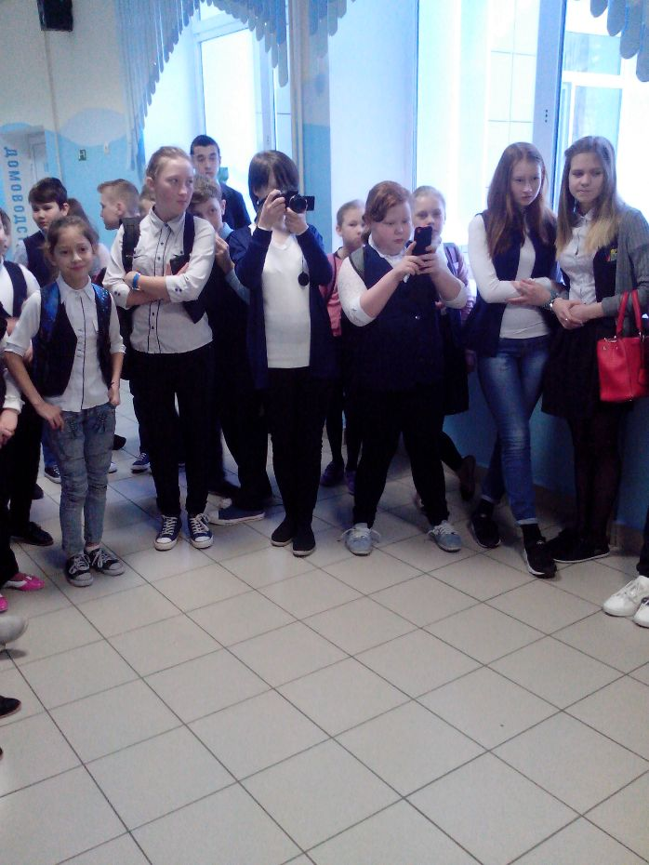
Спросив мнение у "героев картин", мы узнали, почему они выбрали, именно эту сцену. Первыми были 4 "Б" класс с картиной "Утро в сосновом бору". Ребята выразили своё мнение так : "Нам нравятся медвежата и мы думаем, что мы, в каком-то смысле, похожи на них". Мы не могли не согласиться, со сходством героев с маленькими медвежатами.
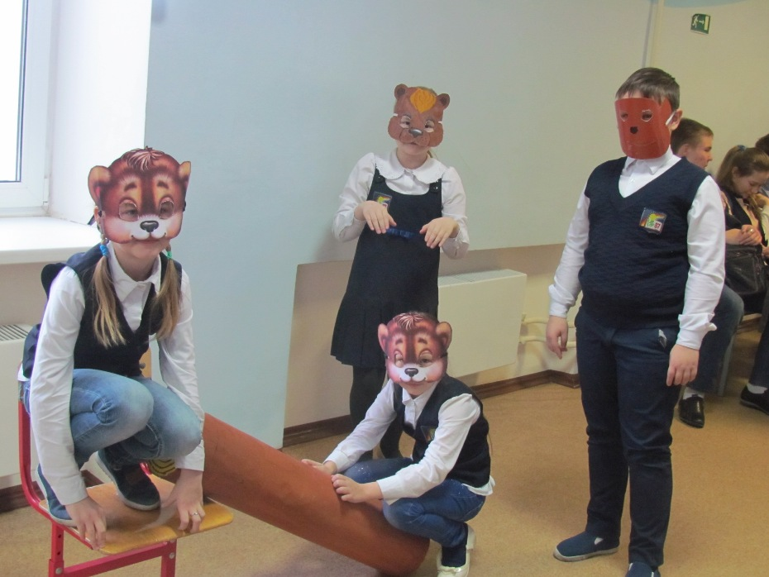
Активную позицию выразил 5 "Б" класс, удивив нас множеством показанных интересных портретов
, таких как "Дама в шляпе ", "Девушка с жемчужной серёжкой", "Незнакомка".

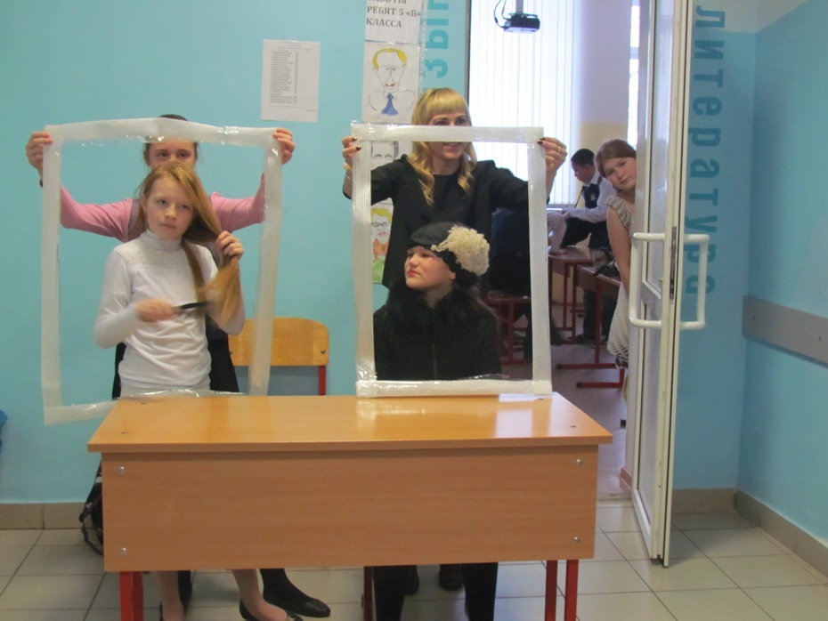
"Понравился образ незнакомки, а именно портреты, потому что их легко было изобразить", - отвечали нам ребята.
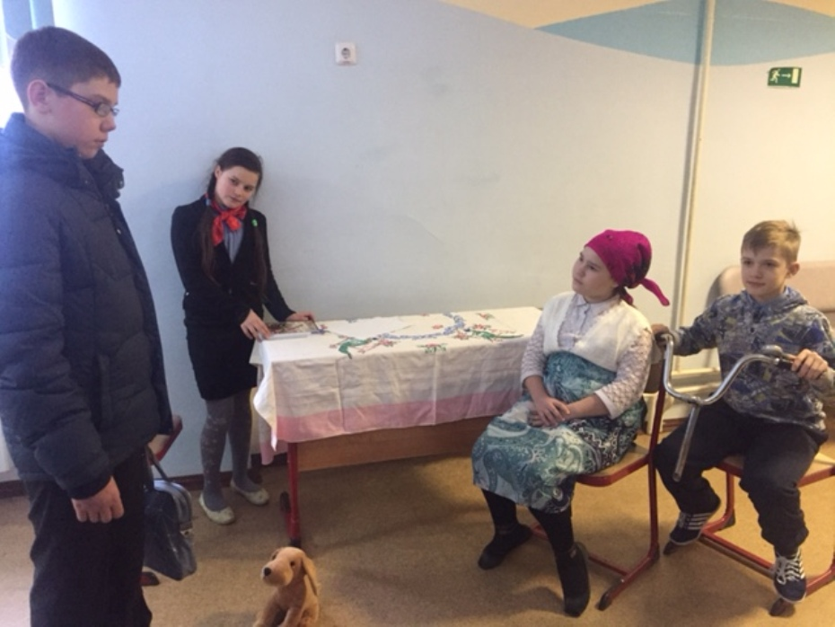

7 “А” выступал с картиной “Итальянский полдень” и преподнес её зрителю весьма эффектно.
Спросив мнение класса, мы узнали, что выбранное живописное полотно, понравилось из-за простоты сюжета, и прекрасной палитры красок.
Подводя итоги, с уверенностью можно сказать, что каждый класс проявил оригинальность и смекалку, показал свою эрудированность, участники приятно нас удивили и показали, что искусство, это не значит “скучно” и “утомительно”.

Алена Ивануш 10А класс

